Normalizacija UKC Ljubljana

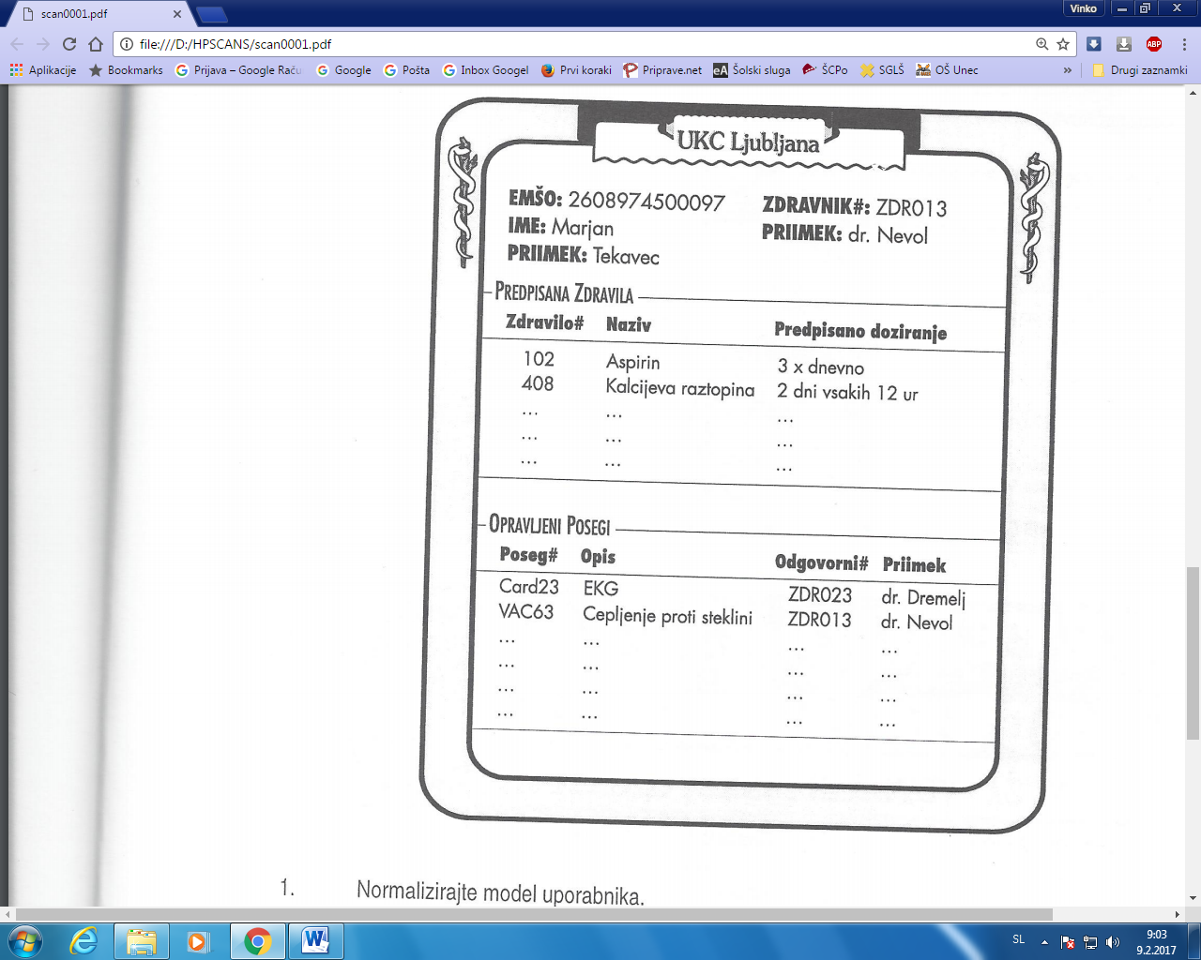

0 NF

PACIENT(EMŠO, ime, priimek_p, ID_zdr, priimek_z, ID_zdravilo, naziv, doziranje, ID_poseg, opis, ID_odgovorni, priimek_o)

1 NF

PACIENT(EMŠO, ime, priimek_p, ID_zdr, priimek_z, ID_zdravilo, ID_poseg)

PACIENT-ZDRAVILO(ID_zdravilo, EMŠO, naziv, doziranje)

PACIENT-POSEGI(ID_poseg, EMŠO, opis, ID_odgovorni, priimek_o)

2 NF

PACIENT(EMŠO, ime, priimek_p, ID_zdr, priimek_z, ID_zdravilo, ID_poseg)

PACIENT-ZDRAVILO(ID_zdravilo, EMŠO, naziv, doziranje)

PACIENT-POSEGI(ID_poseg, EMŠO, opis, ID_odgovorni, priimek_o)

ZDRAVILO()

POSEG()